Министерство науки и высшего образования Российской Федерации
Федеральное государственное автономное образовательное учреждение высшего образования
«Пермский национальный исследовательский политехнический университет»

Электротехнический факультет
Выпускающая кафедра: информационные технологии и автоматизированные системы (ИТАС)
Направление подготовки: 09.03.01 Информатика и вычислительная техника

Отчет
Лабораторная работа №9
"Обработка исключительных ситуаций"
По дисциплине «Основы алгоритмизации и программирования»
Вариант 12

Выполнил: студент группы ИВТ-25-2б
Рычков Максим Александрович
Принял: Доц. Полякова О.А.

Пермь 2026

Постановка задачи
1. Реализовать класс, перегрузить для него операции, указанные в варианте.
2. Определить исключительные ситуации.
3. Предусмотреть генерацию исключительных ситуаций.
Класс - контейнер СПИСОК с ключевыми значениями типа int.
Реализовать операции:
[] – доступа по индексу;
() – определение размера вектора;
+ число – добавляет константу ко всем элементам вектора;
++ - добавление элемента в конец списка.

Анализ решения задачи
1. Подключаем заголовочный файл List.h с описанием класса
2. Создаем класс List (контейнер СПИСОК) с динамическим массивом
3. Реализуем конструкторы и деструктор с проверкой исключительных ситуаций
4. Перегружаем операции из варианта.
5. Реализуем функцию main с обработкой исключительных ситуаций

UML - диаграмма
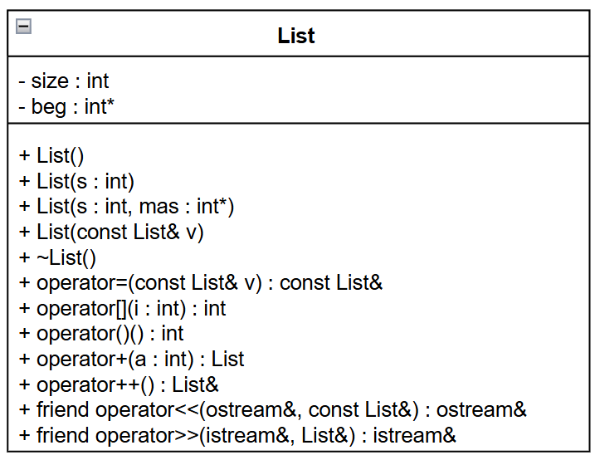

Код
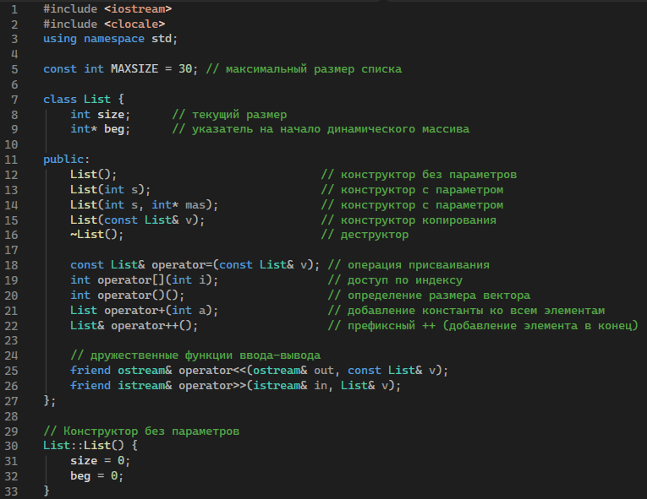

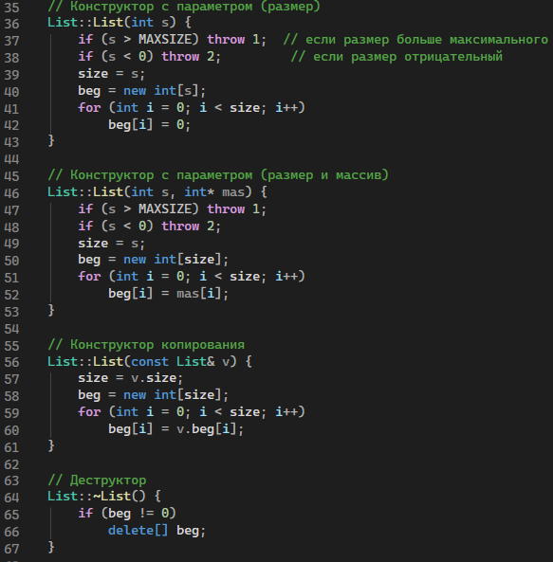
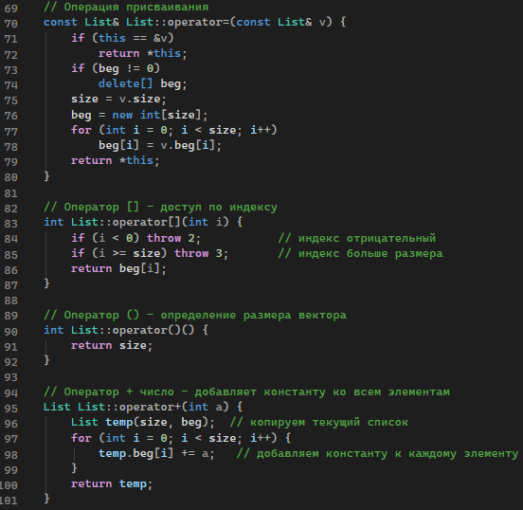
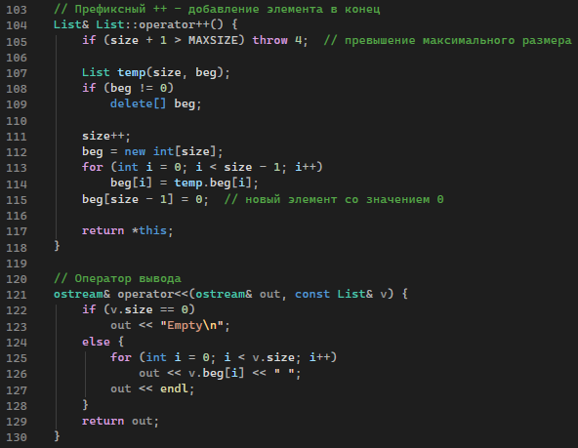
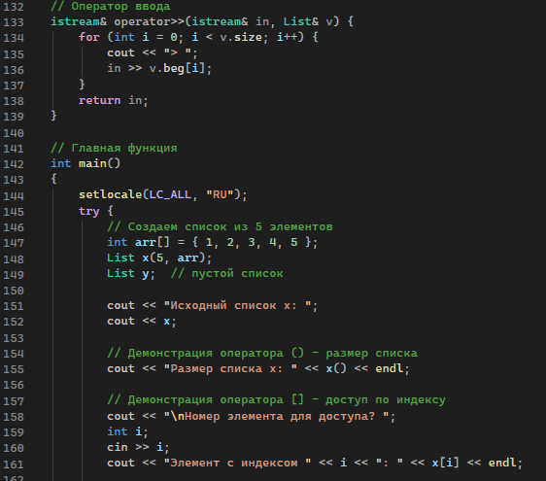
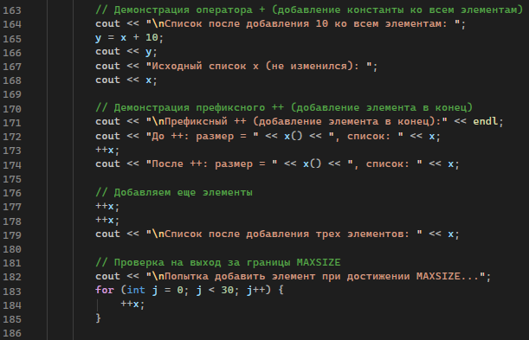
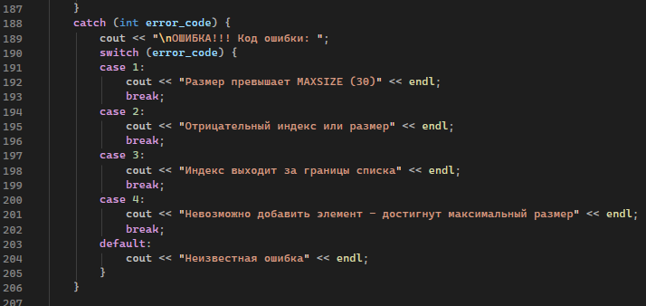

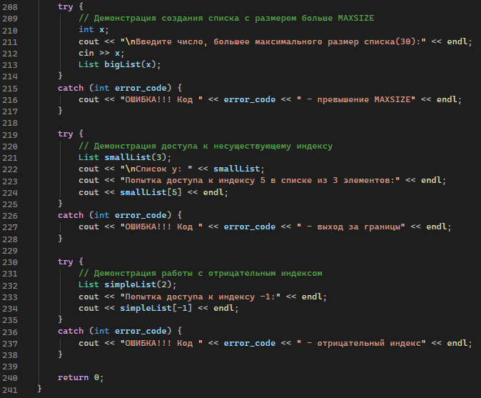

Скриншот
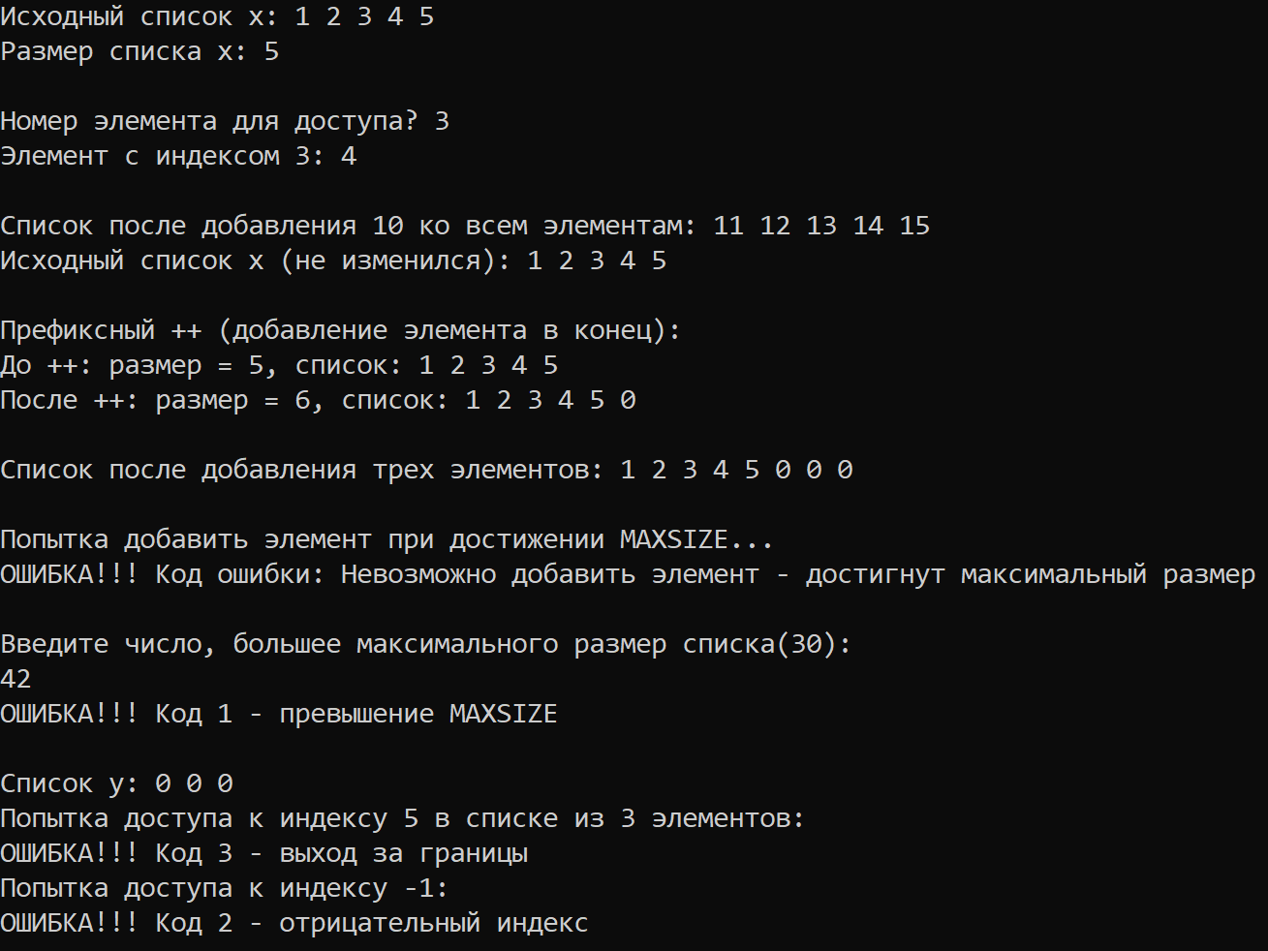
Ответы на вопросы
1. Что представляет собой исключение в С++?
Исключение — это событие, возникающее при аномальной ситуации во время выполнения программы (ошибка: деление на ноль, выход за границы массива, неверные входные данные). В C++ исключение — это объект любого типа, который «бросается» и перехватывается специальными конструкциями.

2. На какие части исключения позволяют разделить вычислительный процесс? Достоинства такого подхода?
Разделяют на:
- Блок try (контролируемый) — код, где может возникнуть ошибка.
- Блоки catch (ловушки) — код обработки ошибок.
- Генерация исключения (throw) — точка возникновения ошибки.
Достоинства:
- Отделение логики работы от логики обработки ошибок.
- Код становится чище и читаемее (нет бесконечных if (error) с возвратом кодов).
- Исключение автоматически «пробивает» несколько уровней вызовов (стек разворачивается).

3. Какой оператор используется для генерации исключительной ситуации?
throw. Пример: throw -1; или throw "Ошибка"; или throw MyException();.

4. Что представляет собой контролируемый блок? Для чего он нужен?
Блок try { ... } — область программы, в которой отслеживаются исключения. Нужен для того, чтобы связать потенциальную ошибку с её обработчиками (catch), которые следуют сразу после него.

5. Что представляет собой секция-ловушка? Для чего она нужна?
Секция catch (тип параметр) { ... } — обработчик исключения конкретного типа. Нужна для перехвата и обработки выброшенного исключения, чтобы программа не аварийно завершилась.

6. Какие формы может иметь спецификация исключения в секции ловушке? В каких ситуациях используются эти формы?
- catch (int x) — ловит исключение типа int.
- catch (const char s) — ловит C-строку.
- catch (MyException& e) — ловит объект класса (лучше по ссылке).
- catch (...) — ловит любое исключение. Используется, когда нужно гарантированно перехватить всё (например, для безопасного завершения).

7. Какой стандартный класс можно использовать для создания собственной иерархии исключений?
exception (из <exception>). Он имеет виртуальный метод what(), возвращающий строку-пояснение.

8. Каким образом можно создать собственную иерархию исключений?
Унаследовать от exception (или от другого своего класса) и переопределить what().

9. Если спецификация исключений имеет вид: void f1() throw(int, double); то какие исключения может прождать функция f1()?
Может «бросить» исключения типа int или double. Если бросит что-то другое — вызовется unexpected() (обычно аварийное завершение). Устаревшая конструкция в C++11/17, заменена на noexcept(false) или отсутствие спецификации.

10. Если спецификация исключений имеет вид: void f1() throw(); то какие исключения может прождать функция f1()?
Не может бросить никаких исключений. Если внутри выбросит что-либо — программа аварийно завершится. В современном C++ это заменяется на noexcept (гарантия отсутствия исключений).

11. В какой части программы может генерироваться исключение?
Внутри блока try (или в функциях, вызываемых из этого блока). Если сгенерировать вне try, оно не будет перехвачено, и программа завершится (вызов terminate).

12. Написать функцию, которая вычисляет площадь треугольника по трем сторонам (формула Герона). Функцию реализовать в 4 вариантах.
